Intitulé de l’item (ou des items) évalué(s)
Raisonner, argumenter, pratiquer une démarche expérimentale ou technologique, démontrer …

Énoncé de la situation d’évaluation
Il a été demandé aux élèves de revoir le théorème des milieux et sa réciproque. Après avoir étudié le théorème direct de Thalès, « découvrir la réciproque du théorème de Thalès »
Activité guidée faite en classe !
Partie A

1. Voici deux dessins pour lesquels on sait que les droites d et d’ sont parallèles.
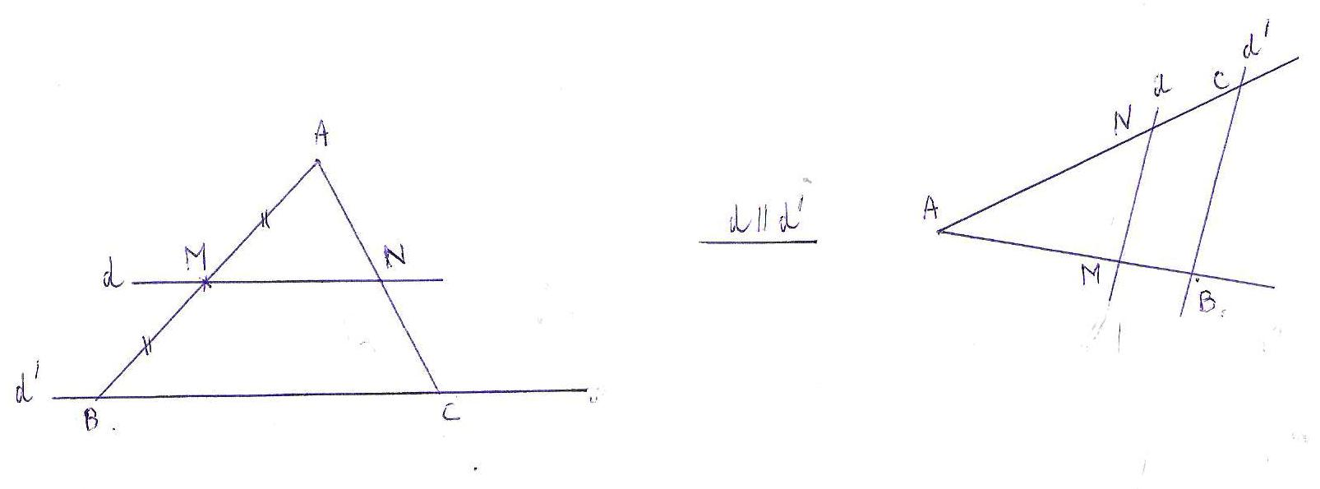
cas n° 1 cas n° 2
Ces deux dessins pourraient être associés à des propriétés ou théorèmes vus en quatrième.
- Nommer ces théorèmes.
- Enoncer chacun des 2 théorèmes en précisant bien pour chacun les données et la conclusion.
2. Dans l’un des deux cas précédents, une réciproque du théorème a été étudiée en classe de 4°.
- De quel cas s’agit-il ?
- Enoncer cette réciproque en précisant les données et la conclusion.
- Pourriez-vous proposer de même les données et la conclusion de la réciproque du théorème dans l’autre cas ?
(Indication : En général, pour énoncer une partie de la réciproque, la conclusion du théorème initial devient une donnée et une donnée devient la conclusion !)
Partie B
Dans toute cette partie, on a les conditions suivantes :
ABC est un triangle tel que AB = 6 cm, AC = 9 cm.
M est un point de (AB) et AM = 4 cm.
N est un point de la droite (AC), pas nécessairement situé sur [AC] et tel que : .
- A l’aide de l’égalité ci-dessus, montrer que : AN = 6 cm.
- Réaliser une figure dans chacune des trois situations suivantes :
  - et les droites (MN) et (BC) sont parallèles.
  - et les droites (MN) et (BC) sont parallèles.
  - et les droites (MN) et (BC) ne sont pas parallèles.
- A l’aide de la question précédente, si on sait que : et et
alors quelle condition faut-il ajouter pour que l’on obtienne que (MN) // (BC) ?
(Indication : pensez à l’ordre des points)
- Enoncer la réciproque du théorème de Thalès.

Critères de réussite (le minimum attendu de l’élève pour une validation positive)
Pour valider cet item, nous avons estimé que l’élève devait savoir faire les questions :
Partie A 1. a) et b) 2. a) et b)
Partie B 1. 2. a) et b)

Commentaires des auteurs
Nous nous sommes réunis à cinq suite à votre demande et nous avons décidé de nous partager le travail. Après avoir choisi 2 items différents, le groupe s’est scindé en deux. Après quelques rencontres informelles, chaque membre de groupe a apporté sa contribution. Quinze jours plus tard, nous avons mis en commun et validé notre proposition.

Commentaires du groupe de relecture
- Les savoirs mis en jeu ne relèvent pas du palier 3 du socle.
(cf. programmes : pour le socle, les élèves n’ont pas à distinguer formellement le théorème direct et sa réciproque).
- Dans cette production, on n’évalue pas l’item : « Raisonner, argumenter, présenter une démarche expérimentale ou technologique, démontrer. », mais plutôt de savoirs mathématiques.
- Dans cette production, aucune compétence n’est évaluée.
Compétence : aptitude à mobiliser un ensemble de ressources (connaissances, capacités et attitudes) adaptées dans une situation complexe et authentique.

